Archivo de origen/original file name: TARTU_LABOR_Juuni_2018
Video: Vôro dialogues animaux
Audio (de origen): TU_Dial_Animaux_Voro_Gr_2
Mesa de trabajo/team: Diálogo de animales Kass ja kahr “El gato y el oso”.
Autores/authors: Iva Sullev (Tartu ülikool)
Fecha/date: Junio 14, 2018/14th of June 2018.
Lugar/place: Universidad de Tartu/Tartu University, Estonia.
Lengua/language: idioma/variante võro; võro dialect/language.
Facilitador/coach: Jean Léo Léonard
Compiladora/transcription: Karla Janiré Avilés González

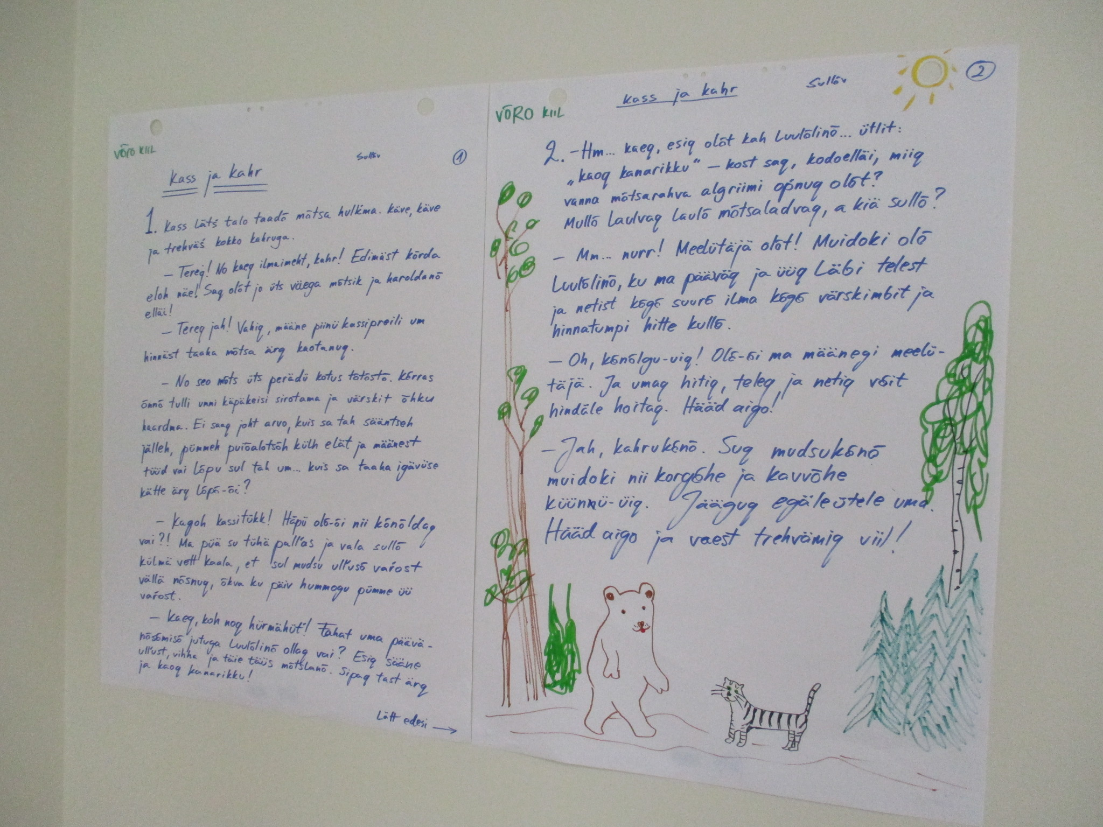
Fig. 1 Vista de conjunto del diálogo de animales kass ja karh / an overview of the pedagogical unit The Cat and the Bear
Módulo textual/text unit: Kass ja kahr / The Cat and the Bear

Kass ja kahr
The Cat and the Bear

- Kass Lätś talo taadõ mõtsa hulḱma. Käve, käve ja trehväs kokko kahruga.
-Tereq! No kaeq ilmaimeht, kahr! Edimäst kõrda eloh näe! Saq olõt jo üts väega mõtsik ja haroldanõ elläi!
-Tereg jah! Vahiq, määne piinü kassipreili um hinnäst taaha mõtsa ärq kaotanuq.
-No seo mõts üts perädü kotus tõtõstõ. Kõrras õnnõ tulli ummi käpäkeisi sirotama ja värskit õhku haardma. Ei saaq joht arvo, kuis sa tah sääntseh jälleh, pümmeh puiõalotsõh külh elät ja määnest tüüd vai lõpu sul tah um... kuis sa taaha igävüse kätte ärq lõpõ-õi?
-Kagoh kassitükk! Häpü olõ-õi nii kõnõldaq vai? Ma püä su tühä pall’as ja vala sullõ külmä vett kaala, et sul mudsu ull’usõ vaŕost vällä nõsnuq, õkva ku päiv hummogu pümme üü vaŕost.
-Kaeq, koh noq hürmähüt’! Tahat uma päävänõsõmisõ jutuga luulõlinõ ollaq vai? Esiq sääne ull’ust, vihha ja täie täüs mõtslanõ. Sipaq tast ärq ja kaoq kanarikku!

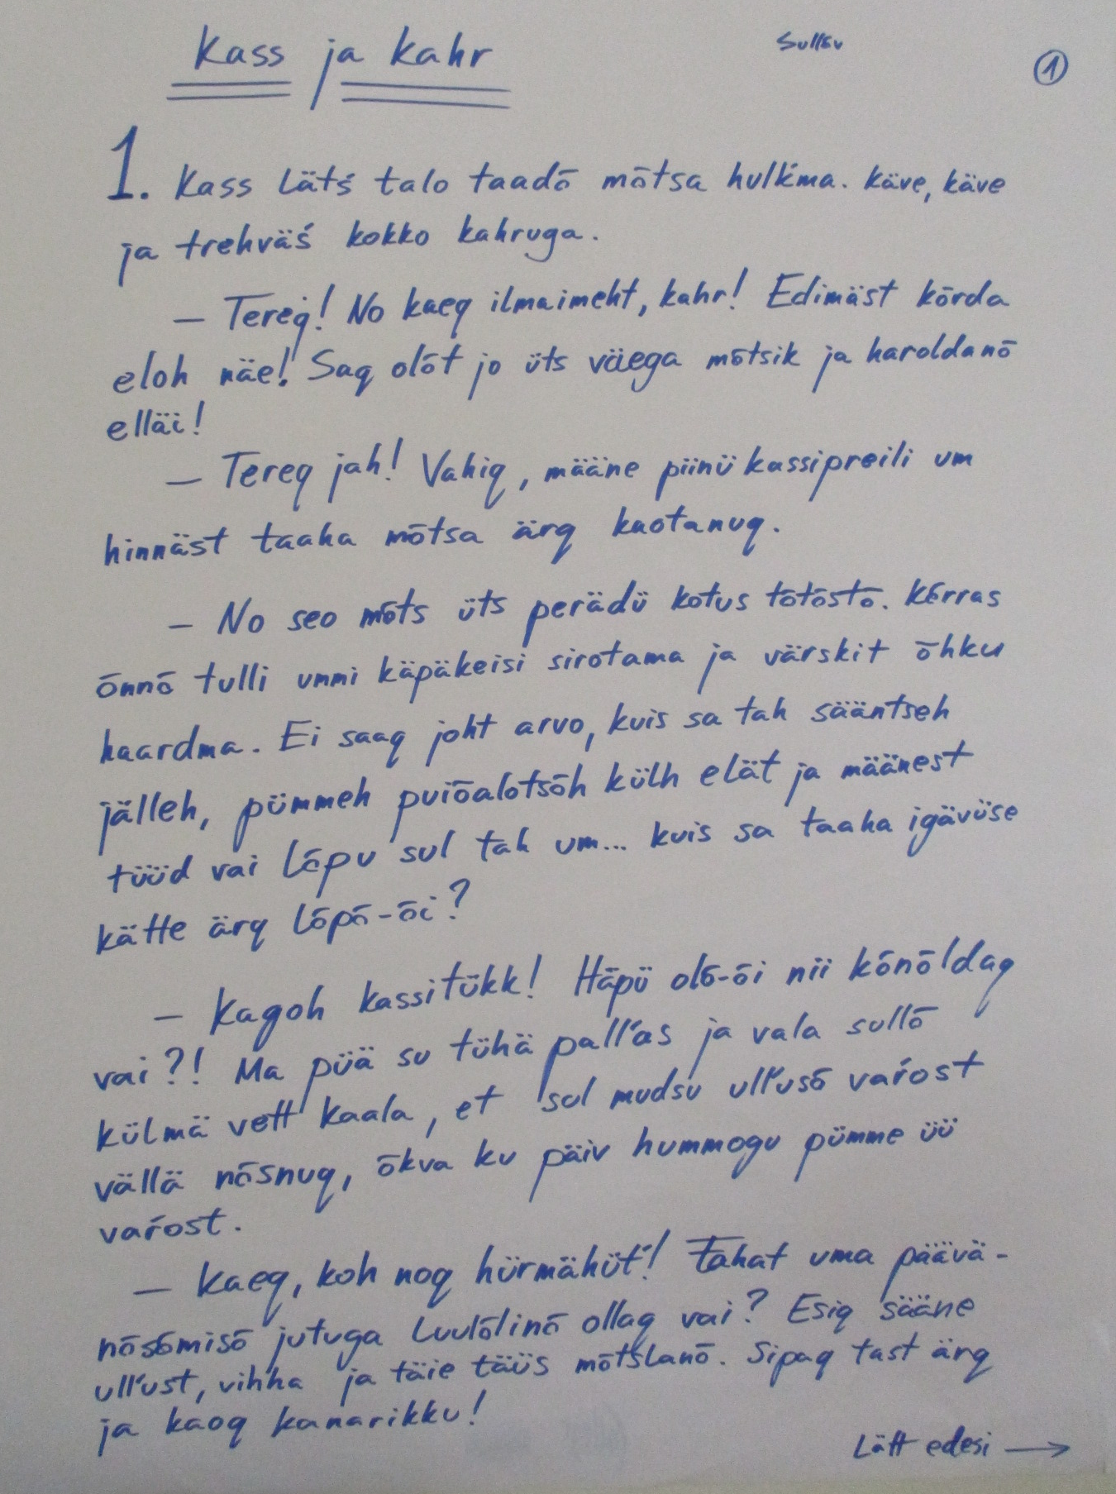
Fig. 2 Kass ja karh
Módulo textual: Kass ja karh (continuación)

- Hm... kaeq, esiq olõt kah luulõlinõ... ütlit: “kaoq kanarikku” – kost saq, kodoelläi, miiq vanna mõtsarahva algriimi oṕnuq olõt?
Mullõ Laulvaq Laulõ mõtsaladvaq, a kiä sullõ?
-Mm... nurr! Meelütäjä olõt! Muidoki olõ Luulõlinõ, ku ma pääväq ja üüq Läbi telest ja netist kõgõ suurõ ilma kõgõ värskimbit ja hinnatumpi hitte kullõ.
-Oh, kẽnõlgu-viq! Olõ-õi ma määnegi meelütäjä. Ja umaq hitiq, teleq ja netiq võit hindäle hoitaq. Hääd aigo!
-Jah, kahrukõnõ. Suq mudsukõnõ muidoki nii korgõhe ja kavvõhe küünnü-üiq.. Jääguq egäleütele uma. Hääd aigo ja vaest trehvämiq viil!

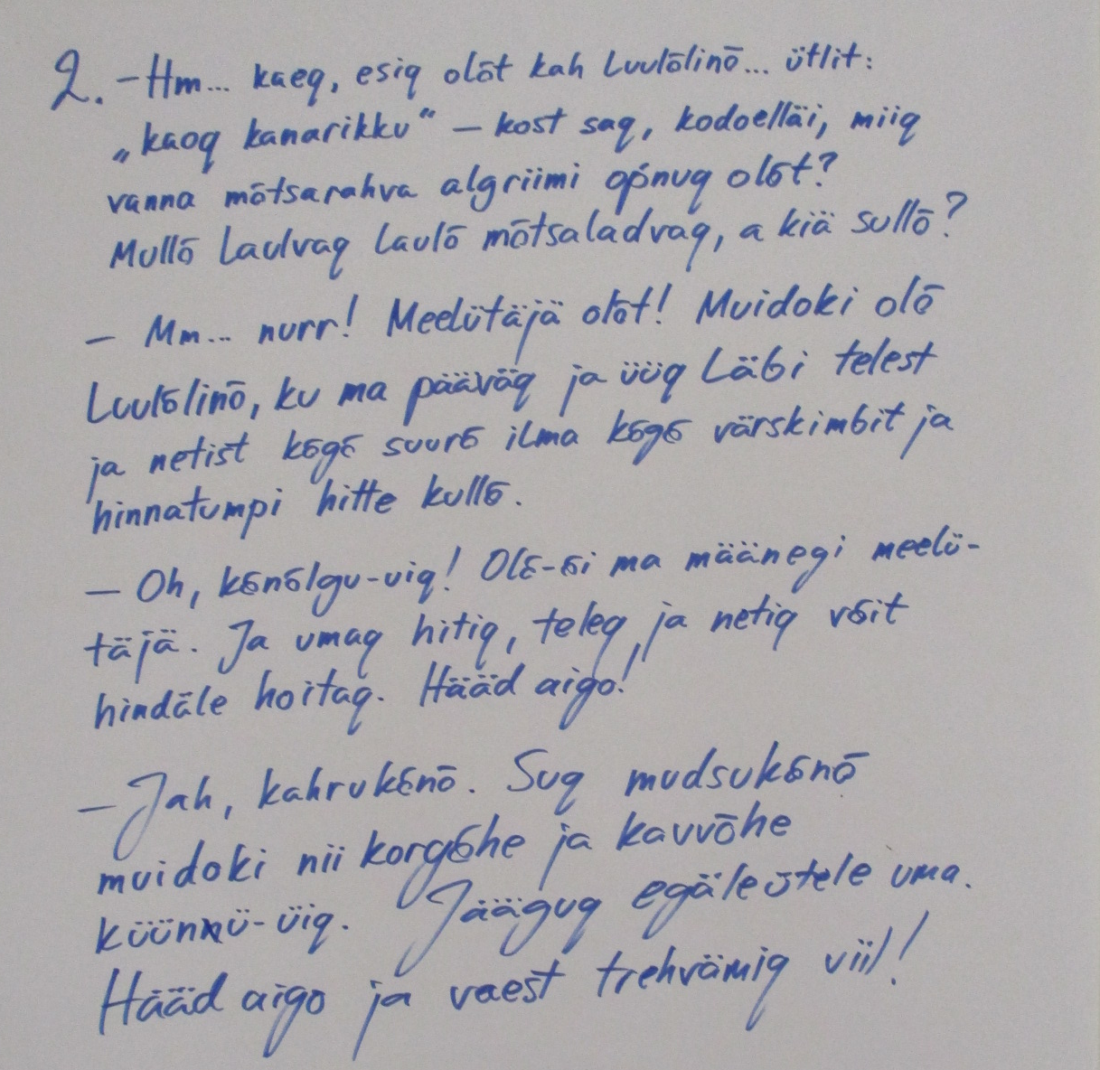
Fig. 3 Kass ja karh (continuación)

